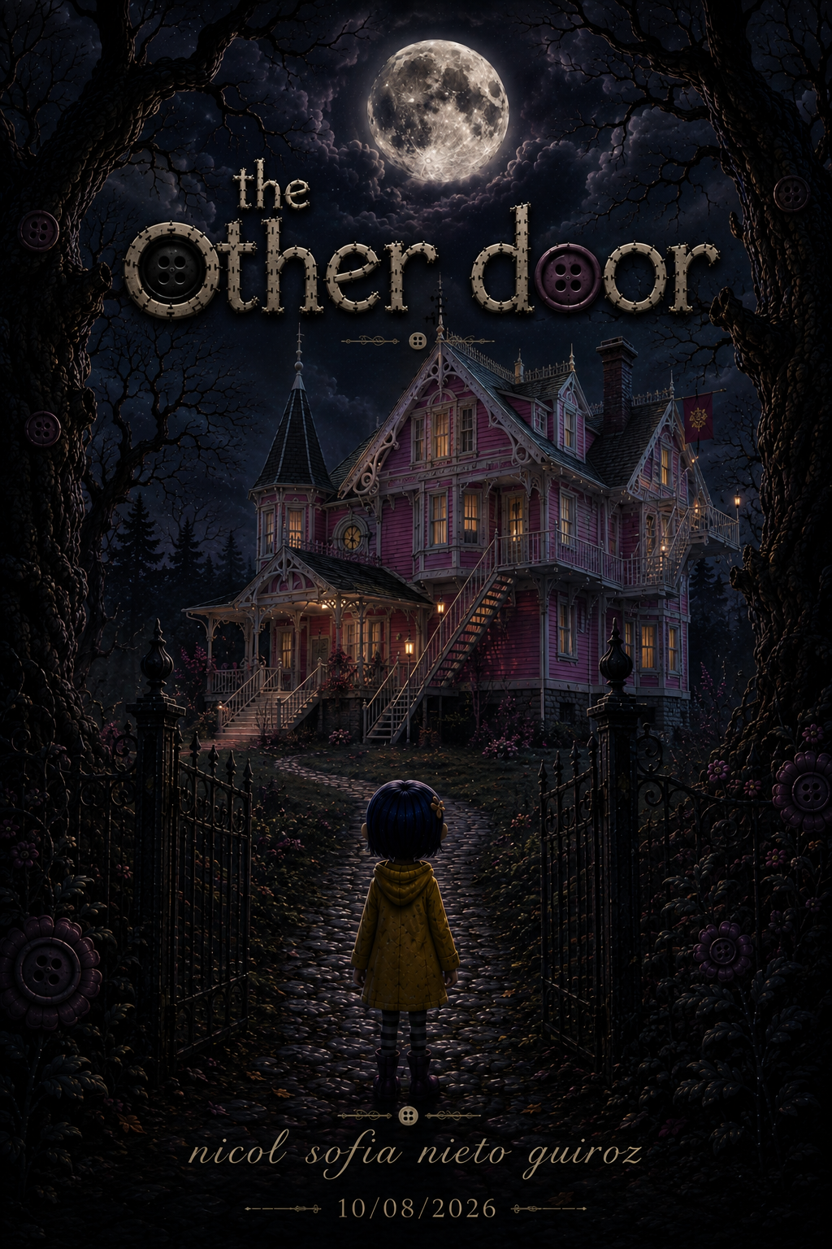
Contenido
Información general 3
Concepto del proyecto 3
Cliente/usuario 4
Alcance 4
Pipeline de producción 5
Activos digitales 5
Recursos 5
Equipo y roles 5
Cronograma 6
Riesgos 6
Calidad 7
TIC de gestión 7
Indicadores 7
Observaciones y aprobación 7

The Other Door
Información general
Nombre del proyecto: the other door
Programa de formación: animación 3D
Ficha: 3410924
Instructor:
Equipo: nicol sofia nieto quiroz
Fecha de inicio: 03/08/2026
Fecha de finalización:

Concepto del proyecto
Problema o necesidad: Crear un videojuego de aventura y terror que ofrezca una experiencia inmersiva mediante personajes y escenarios en 3D.

Descripción: El jugador controla a una niña que entra en un mundo alterno para encontrar a sus padres desaparecidos y recuperar los ojos de los niños atrapados por una criatura malvada. Durante la aventura deberá resolver acertijos, explorar escenarios y evitar enemigos.

Objetivo general: Desarrollar un videojuego 3D de aventura y terror con una historia interactiva basada en la exploración y resolución de acertijos.

Objetivos específicos: Diseñar personajes y escenarios en 3D.
Crear mecánicas de exploración y búsqueda.
Implementar animaciones e iluminación.
Lograr una experiencia inmersiva para el jugador.
Cliente/usuario
Cliente:
Publico objetivo: Jóvenes y adultos entre 15 y 30 años amantes de los videojuegos de terror y aventura.
Necesidades: Historia interesante.
Ambiente de suspenso.
Buena jugabilidad.
Gráficos llamativos.
Alcance
Incluye:
Modelado de personajes.
Modelado de escenarios.
Animaciones.
Iluminación.
Sonidos.
Interfaz básica.
Render.
No incluye:
Modo multijugador.
Contenido descargable.
Realidad virtual.
Entregables:
Videojuego funcional.
Modelos 3D.
Documentación.
Video demostrativo.

Pipeline de producción
Preproduccion:
Concept Art
Modelado:
Retopologia:
UV:
Texturizado:
Rigging:
Animación:
Iluminación:
Render:
Postproducción:
Publicación:
Activos digitales
Modelos: Personajes, padres, niños, monstruo, muebles, casa, bosque y objetos.
Texturas: Madera, piedra, tela, botones, vegetación y paredes antiguas.
Materiales: Metal, vidrio, tela, madera y cuero.
HDRI: Ambiente nocturno con iluminación tenue.
Audio: Música de suspenso, pasos, puertas, viento y efectos ambientales.
Referencias: Coraline, Little Nightmares, Inside y Limbo.
Recursos
Software: Blender, Unity, Photoshop y Visual Studio Code.
hardware: Computador con tarjeta gráfica dedicada, mouse y teclado.
Licencias: Software gratuito y recursos libres de derechos.
Servicios en la nube: Google Drive y GitHub.
Equipo y roles
Director: nicol sofia
Modelador: nicol sofia
Artista de materiales: nicol sofia
Animador: nicol sofia
QA: nicol sofia
Documentacion: nicol sofia
Cronograma
Hitos principales
Semana 1: Investigación e historia.

Semana 2: Concept Art.

Semana 3: Modelado de personajes.

Semana 4: Modelado de escenarios.

Semana 5: UV y texturas.

Semana 6: Rigging.

Semana 7: Animaciones.

Semana 8: Iluminación.

Semana 9: Render y pruebas.

Semana 10: Entrega final.
Riesgos
Riesgos | Probabilidad | Impacto | Mitigación
Retrasos | Media | Alto | Planificar tareas
Errores de modelado | Media | Medio | Revisiones constantes
Perdida de archivos | Baja | Alto | Copias de seguridad
Problemas técnicos | Media | Alto | Mantenimiento del equipo

Calidad
Criterios técnicos: Modelos optimizados, texturas en alta calidad, animaciones fluidas y buena iluminación.
Optimización: Reducir polígonos innecesarios y comprimir texturas para mejorar el rendimiento.
Convenciones de nombres: PJ_Principal, Esc_Casa, Obj_Llave, Enemigo_01.
Versionado: v1.0, v1.1, v2.0.
TIC de gestión
Tablero: Trello.
Repositorio: GitHub.
Comunicación: WhatsApp y Microsoft Teams.
Control de tiempo: Google Calendar.
IA utilizada: ChatGPT.
Indicadores
% avance: 100% al finalizar el proyecto.
Tareas completadas: Todas las tareas planificadas.
Horas ejecutadas: Aproximadamente 200 horas.
Incidencias: Menos de cinco durante el desarrollo.
Retrabajos: Menores al 10%
Observaciones y aprobación
Observaciones:
Firmas de equipo e instructor:

